Отчет по лабораторной работе №3

Группа НБИбд-02-22

Сидоренко Максим Алексеевич

Содержание

# 1 Цель работы

Научиться оформлять отчёты с помощью легковесного языка разметки Markdown.

# 2 Задание

1. Сделать отчёт по предыдущей лабораторной работе в формате Markdown.
2. В качестве отчёта предоставить отчёты в 3 форматах: pdf, docx и md (в архиве, поскольку он должен содержать скриншоты, Makefile и т.д.)

# 3 Выполнение лабораторной работы

1. Я перешел в каталог с шаблоном отчета лабораторной работы номер 2

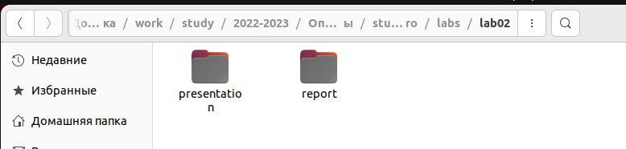

Каталог отчета

1. Перешёл в каталог report

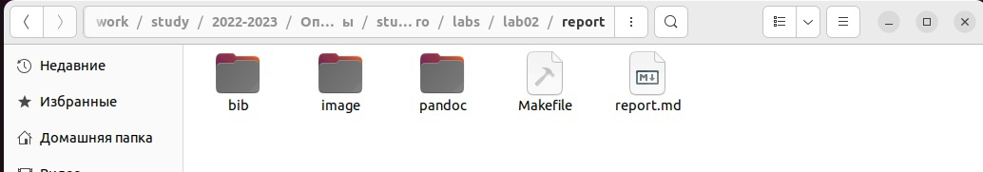

Каталог report

1. Открыл файл report.md, начал редактировать данный текстовый файл

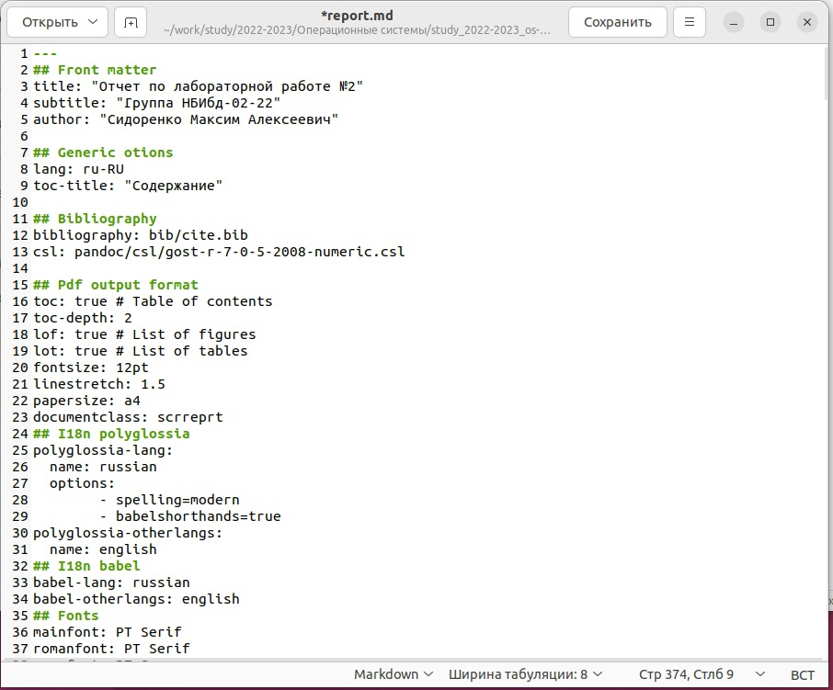

Файл report.md

1. После проделанной работы, открыл терминал, перешл в каталог курса, написал строку make, она создаст из файла report.md - файлы report.docx и report.pdf

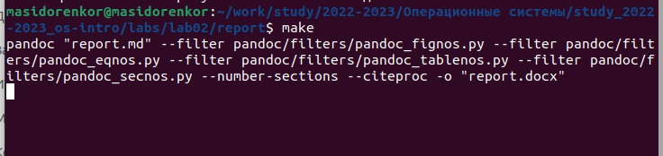

Создание файлов

1. Я перешёл к каталог курса, после прописанной строки, проверил, что все файлы создались

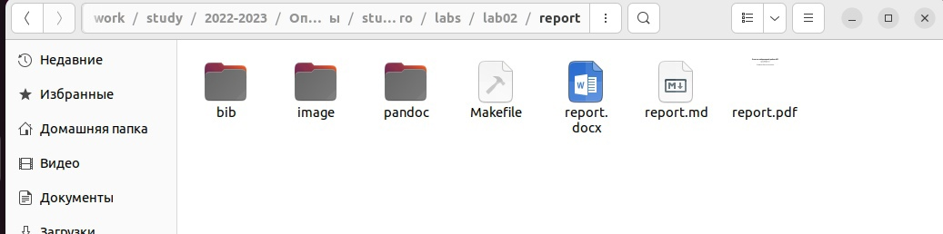

Проверка созданных файлов

1. Я запустил файл report.pdf, проверил корректность созданного файла

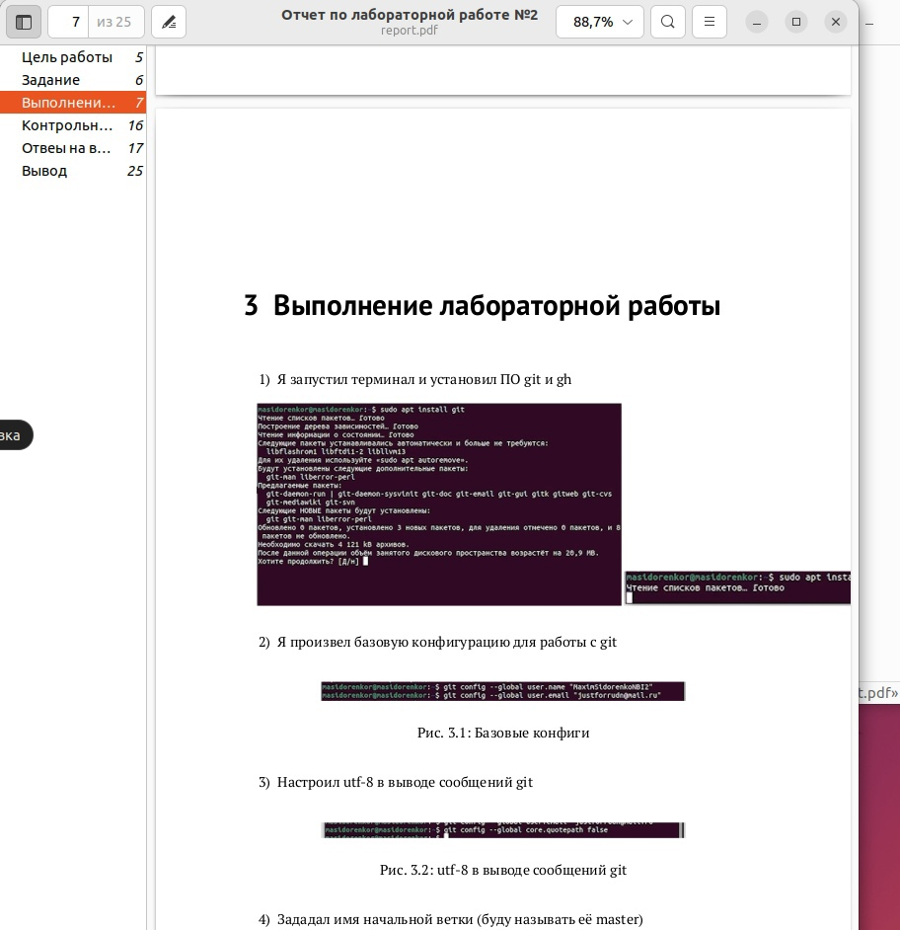

Проверка файла report.pdf

1. После сделанного, я открыл терминал и выгрузил файлы на Github, в свой репозиторий

Выгрузка файлов на репозиторий

Выгрузка файлов на репозиторий

Выгрузка файлов на репозиторий

Выгрузка файлов на репозиторий

1. Я перешёл в свой репозиторий на GitHub для проверки того, что все файлы создались

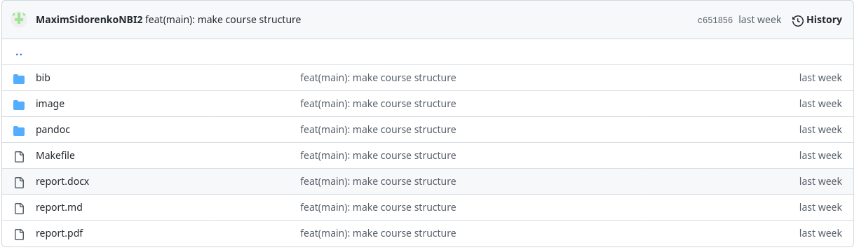

Запуск терминала

# 4 Вывод

После проделанной работы, я научился оформлять отчёты с помощью легковесного языка разметки Markdown.